Vánoční zvyky

Cíl: seznámit žáky s vánočními zvyky, procvičení německých spojek a rozšíření slovní zásoby k tomuto tématu

Cílová skupina: 2. stupeň ZŠ

Jazyková úroveň: A2
Vánoční zvyky

________________________________________________________
- Welche Weihnachtsbräuche gibt es bei dir zu Hause?
Jaké vánoční zvyky máte doma?

………………………………………………………………………………………………………………………………………………………………………………………………………………………………………………………………………………………………………………………………………………………………………………………………………………………………………………………………………………...…..
- Gibt es einen Weihnachtsbrauch/Feiertag, der in Deutschland und in der Tschechischen Republik unterschiedlich gefeiert wird? Du kannst im Internet nach der Antwort suchen.
Je nějaký vánoční zvyk/svátek, který se v Německu a v České republice slaví jinak? Odpověď můžeš hledat na internetu.

……………………………………………………………………………………………………………………………………………………………………………………………………………………………………………………………………………………………………………………………………………………………………………………………………………………………………………………………………………………………………………………………………………………………………………………………………………………………………………………………………………………………………………………………….

- Schau dir das Video an und beantworte die Fragen.
Podívej se na video a odpověz na otázky.

- Womit schmückten die Kelten ihre Häuser zur Zeit der Sonnenwende? Du kannst die Antwort auf Tschechisch schreiben.
Čím Keltové zdobili své domy v době slunovratu? Odpověď můžeš napsat v češtině.
…………………………………………………………………………………………………………………….
- Welche Bedeutung hat die Misteln nach der Tradition?
Jaký je podle tradice význam jmelí?
…………………………………………………………………………………………………………………….
- Was ist das Symbol für den jüdischen Feiertag Chanukka?
Jaký je symbol židovského svátku Chanuka?

- der achtarmige Leuchter
- der Tannenbaum
- der Adventskranz

- Was gilt als moderne Weihnachtstradition?
Co se považuje za moderní vánoční tradici?

- der Adventskalender
- die Lebkuchen –⁠ Dekoration
- die Weihnachtslieder singen

- Ergänze die fehlenden Vokabeln in der Tabelle.
Doplň chybějící slovíčka v tabulce.

TSCHECHISCH  ČESKY | DEUTSCH  NĚMECKY
 | der heilige Nikolaus
jmelí
vánoční koledy
 | das Weihnachten
 | die Weihnachtsbräuche
Tři králové
 | der Heiligabend
 | der Adventskalender
 | die Lebkuchen
sněhové vločky
svařené víno
sníh

- Fülle die Lücken im Satz mit der richtigen Konjunktion aus.
Doplň do mezer ve větě správnou spojku.

entweder –⁠ oder, 2x wenn, dass, damit, während, weil
…….. ich meine Familie besuche, feiern wir zusammen Weihnachten.
…….. es draußen kalt ist, trinke ich gerne heißen Tee.
Viele Leute schmücken ihren Weihnachtsbaum, ……. er festlich aussieht.
…….. kannst du am Weihnachtsessen teilnehmen, ……. Geschenke auspacken.
…….. ich Weihnachten liebe, verbringe ich viel Zeit mit meiner Familie.
Wir treffen uns alle, ……. wir zusammen das Weihnachtsessen vorbereiten.
Ich freue mich, ……. ich Geschenke für meine Freunde vorbereiten kann.

- Bilde Sätze zu den Bildern, indem du die Konjunktion deiner Wahl verwendest!
Vytvoř věty k obrázkům s použitím tebou vybrané spojky!

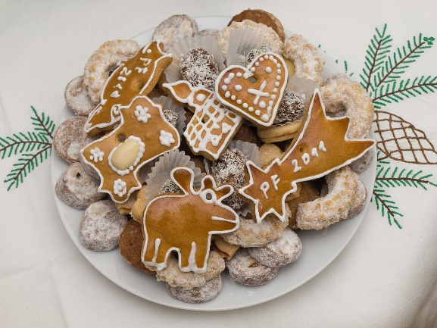
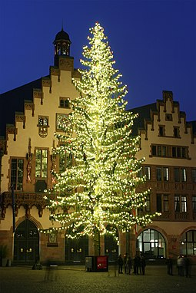
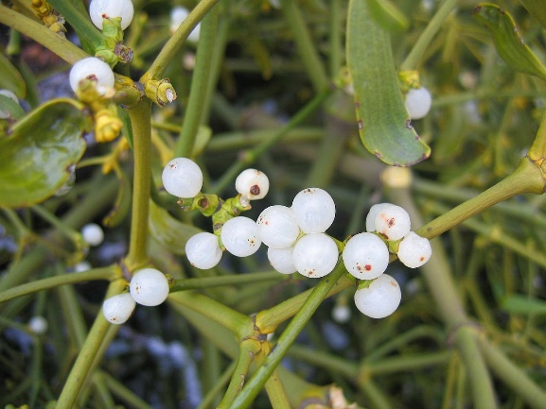
1) 2) 3)
……………………………………………………………………………………………………………………………………………………………………………………………………………………………………………………………………………………………………………………………………………………………………………………………………………...………………………………………………………………..…..

Co jsem se touto aktivitou naučil(a):
………………………………………………………………………………………………………………………………………………………………………………………………………………………………………………………………………………………………………………………………………………………………………

Autor: Barbora Martinčíková
Toto dílo je licencováno pod licencí Creative Commons [CC BY-NC 4.0]. Licenční podmínky navštivte na adrese [https://creativecommons.org/choose/?lang=cs].

Zdroje:
Obrázek 1: https://cs.wikipedia.org/wiki/V%C3%A1no%C4%8Dn%C3%AD_cukrov%C3%AD#/media/Soubor:V%C3%A1noce,_cukrov%C3%AD_na_tal%C3%AD%C5%99i,_zvrchu.jpg
Obrázek 2: https://cs.wikipedia.org/wiki/V%C3%A1no%C4%8Dn%C3%AD_stromek
Obrázek 3: https://cs.wikipedia.org/wiki/Jmel%C3%AD#/media/Soubor:Viscum_album_fruit.jpg

